SYTUACJA PSYCHOLOGICZNA DZIECI WYCHOWUJĄCYCH SIĘ W RODZINACH Z PROBLEMEM ALKOHOLOWYM
opracowała: mgr Edyta Wicińska

Analizując sytuację rodzin dotkniętych chorobą alkoholową, szczególną uwagę należy zwrócić na dzieci i młodzież wychowujące się w tych rodzinach. Różne formy zachowań agresywnych ze strony rodziców czy opiekunów , zaniedbywanie potrzeb dziecka , wywierają negatywny wpływ na rozwój fizyczny i psychiczny dzieci. Bardzo często w rodzinach, w których spotykamy nagminne spożywanie alkoholu mogą występować poważne zaniedbania wychowawcze, przemoc domowa.
W związku z takimi reakcjami dziecko narażane jest na ciągły stres. Trwa ono w ciągłej niepewności, nie jest w stanie przewidzieć wielu rzeczy. Może to wywołać poczucie braku stabilności, porządku życiowego, a co za tym idzie , brak kontroli nad swoim życiem. Dziecko w rodzinie alkoholowej uczy się nie odczuwać, nie ufać, nie mówić. Wie, że składane przez rodzica obietnice są łamane, że to co czuje jest przerażające a mówienie o tym z kimś to sprawa wstydliwa. W ten sposób tworzy się rodzinna tajemnica, której dzieci strzegą w poczuciu wstydu , lęku i nadziei ,że będzie lepiej. Wszystko to sprawia, że dziecko zaczyna przyjmować postawę obronną i zamkniętą wobec otaczającej rzeczywistości. Rodzina zaczyna zachowywać pozory normalności.
Dzieci w rodzinach dysfunkcyjnych mogą odgrywać różne role:
Bohatera rodzinnego - jest nim z reguły najstarsze dziecko, które stara się opiekować młodszym
rodzeństwem, stara się być perfekcyjne i odpowiedzialne).
Kozła ofiarnego - zachowuje się w sposób nieakceptowany przez innych (wdaje się w bójki, ucieka z domu, wchodzi w konflikt z prawem) a przez to odwraca uwagę od rzeczywistych problemów rodziny.
Dziecka maskotki - odwraca uwagę od problemu rodziny skupiając ją na swym błazeńskim zachowaniu. Osoba taka jest duszą towarzystwa, ale w życiu nie jest traktowana poważnie.
Dziecka niewidzialnego- żyje we własnym świecie, nie sprawia trudności, żyje w poczuciu samotności i krzywdy. Dziecko takie jest niezdolne do stawiania czoła problemom.
Role odgrywane przez dzieci w takich rodzinach pozwalają im przetrwać , przynosząc możliwie jak najmniejsze straty. Jednak poza rodziną zaczynają działać na ich niekorzyść. Ostatecznie jako dorośli cierpią z powodu zachowań, które przestały pełnić już swoją pierwotną funkcję, nastawiona na przetrwanie. Dorośli „bohaterowie” zatracają się w pracy, gubiąc z pola widzenia swoje własne potrzeby, staja się zależni od bycia potrzebnym i oceny innych osób.
Dorosły „kozioł ofiarny” staje się społecznym wyrzutkiem, odtrącanym przez innych ludzi.
Zagubione dziecko staje się odludkiem, stroni od kontaktów z ludźmi i od kontaktów towarzyskich.
Maskotki, dowcipnisia na życzenie, nikt nie traktuje poważnie.
Dzieci w rodzinach dotkniętych alkoholizmem doświadczają najczęściej zjawiska przemocy: - są świadkami przemocy sami doświadczają przemocy fizycznej czy intelektualnej, seksualnej. Jeżeli chodzi ostany emocjonalne najczęściej doświadczają:
- złości lub nienawiści do rodzica
- osamotnienia
- strachu przed rodzicami
- wstydu za rodzica
- poczucia winy
U dzieci wychowywanych w rodzinach alkoholowych występuje stałe poczucie niższej wartości oraz obniżone poczucie szacunku do samego siebie. Wyraża się to w samokrytyce oraz w działaniach autodestrukcyjnych. Większość dzieci ma problemy związane z poczuciem tożsamości.
Życie w chronicznym stresie , któremu towarzyszy poczucie bezsilności , upośledza funkcjonowanie systemu immunologicznego i powoduje choroby somatyczne. Dzieci alkoholików w porównaniu z dziećmi ze zdrowych rodzin mają więcej problemów zdrowotnych z powodu obniżenia odporności biologicznej. Częściej cierpią z powodu bólu głowy, bezsenności osłabienia, nudności czy problemów związanych z odżywianiem (bulimia czy anoreksja). W tej grupie możemy często zaobserwować nadużywanie alkoholu, narkotyków i innych środków zmieniających świadomość. Jeżeli chcemy pomóc dziecku alkoholika , musimy przede wszystkim dobrze zrozumieć naturę jego problemów.
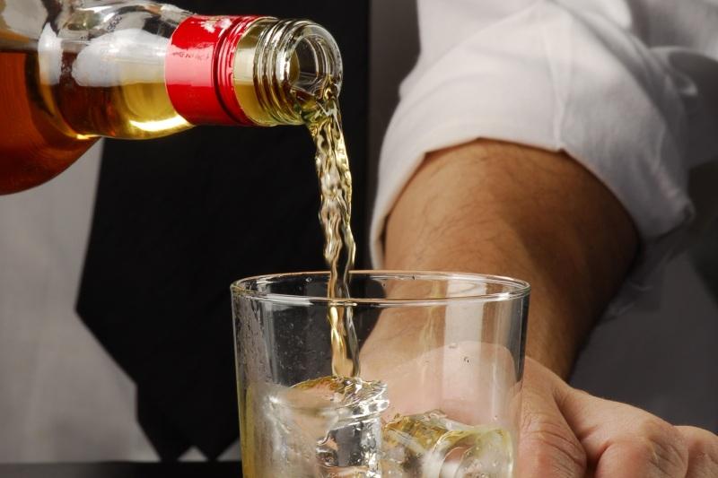
BIBLIOGRAFIA:
1. Johnson V.E., Od jutra nie piję. SPP PTP, Warszawa 1987
2. Mellibruda J., Tajemnice etoh. PARPA, Warszawa 1993
3. Robinson B.E., Rhoden J.L., Pomoc psychologiczna Dladzieci alkoholików. PARPA, Warszawa 2000
4. Sztandar W., Pułapka współuzależnienia. IPZiT, Warszawa 1993
5. Wallace J., Alkoholizm. IPZiT, Warszawa 1988
6. Woititz J.G., Małżeństwo na lodzie. IPZiT, Warszawa 1989
7. Woititz J.G., Wymarzone dzieciństwo. GWP, Gdańsk 1993

